儿童家庭小护士
手机终端应用

规格说明书
最新版本：1.1.1

2015年12月11日

目 录
规格说明书 1
1 目 录 2
2 版本历史 4
3 概述 5
3.1 应用名称 5
3.2 应用用途 5
3.3 术语和缩写词 5
4 功能 6
4.1 侧边栏菜单 6
4.1.1 体温采集 6
4.1.2 服药提醒 6
4.1.3 记录编写 6
4.1.4 历史记录 6
4.1.5 设置 6
4.2 登录与注册 6
4.3 体温采集（主界面） 6
4.3.1 搜索&连接 7
4.4 笔记&服药记录 7
4.4.1 bak 8
4.5 服药提醒 9
4.6 查看历史记录 9
4.6.1 文本&服药记录 9
4.6.2 温度历史记录 9
4.7 设置 10
4.7.1 体温数据更新周期 10
4.7.2 报警铃声（音量、振动、铃声内容） 10
4.7.3 报警温度上下线 10
4.7.4 温度单位 11
4.7.5 版本检测（支持升级） 11
4.7.6 关于 11
4.7.7 bak 11
4.8 bak 11
4.8.1 bak 11
5 11
6 附录 11
6.1 各参数列表 11
字符串多国语言翻译 11
各个设置词条组及其多国语言翻译 12
bak 12
6.2 bak 12

版本历史

日 期 | 版本号 | 注释 | 作者
2015-4-30 | 1.0 | 建立初始版本 | 林繁锋
2015-11-16 | 1.1 | 修改图片主色系，添加历史记录导出功能 | 林繁锋
2015-12-11 | 1.1.1 | 修改UI效果图 | 林繁锋
2015-12-14 | 1.1.2 | 添加支持远程监控功能；  预设用户两个（不是以设备来区分用户，而是当前所处的用户来区分，因为如果家里有两个娃的话，也可能是用一个体温计）；  为了区分用不同用户的体温数据、服药记录；将添加服药记录页面放在体温数据采集页面 往上滑动界面的方式进入，从而选择是哪个用户服药。 | 林繁锋

概述
  - 应用名称
中文名：待定
英文名：待定
  - 应用用途
借助配套的蓝牙体温测量贴，儿童家长可以在儿童生病期间实时掌控儿童的体温状况，记录儿童的病情症状，记录吃药时间以及借助本应用提醒下次吃药时间，从而让各位年轻父母可以更好得呵护自己的宝宝。
借助配套的蓝牙体温贴以及本应用，家长也能够在半夜儿童踢被子时能够醒来帮忙盖被子。
  - 术语和缩写词
缩写和术语 | 解 释
app | Application, 应用程序

功能
  - 侧边栏菜单
    - 体温采集
    - 添加新记录
    - 历史记录
    - 设置
  - 登录与注册
打开本应用后可以选择注册账号并且登录，登录后，所有数据可以在云端进行同步、备份，并且可以支持两台设备登录相同账号，实现远程监控功能。
用户也可以选择跳过登录界面，直接进入应用主界面。
注册与登录界面：
新版本，远程监控功能去掉注册、登录账户的动作；而是通过设备的一个id号进行关联：A手机曾经连接过设备A，即知道设备A的id，当前B手机连接设备A并且使能远程监控功能（即允许上传数据到服务器），那么A手机可以直接访问服务器中设备A的数据（即相当于设备A就在A手机附件一样，可以实时查看设备A的数据）。
  - 体温采集（主界面）
用户登录成功或者跳过登录界面后，将会进入到主界面。主界面显示的温度实时监控功能，可以看到一个虚拟的圆盘温度计，中间一个大大的按钮，点击按钮可以进行设备搜索连接。
连接上设备后，中间图标可以变绿，表示设备已连接，并且开始实时接收并且更新体温值。
示例图片如下：
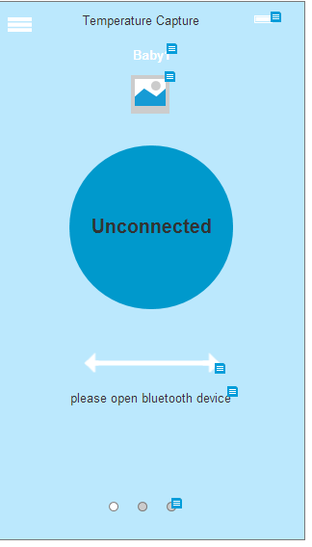

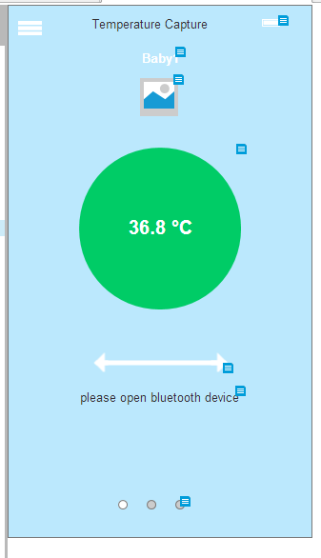

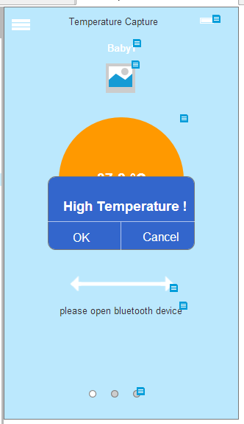

    - 搜索&连接
在未连接时，中间可以显示灰色或者其他的颜色，如下图示例所示，用户点击开始后，即可是搜索设备，（之后弹出设备列表框）。淡化蓝牙的专业搜索、配对、连接过程，点击开始后后台自动搜索，搜到我们认识的设备后即可立刻进行连接，无需弹出设备列表框。
连接策略：
设备列表框中只能显示所搜到的我们自己的设备（在设备端的广播包中加一个自定义的UUID进行区分）；
如果能搜到之前连接过的设备，立刻自动连接。（这是用户日常使用中的场景）；
如果之前没有连过设备，搜到我们自己的设备后，也立刻连接。

连接之后和设备端的蓝牙通信有：发现所有服务（如果之前做过这个操作并且有保存，则可跳过），配置数据更新周期，使能HTP的indicator，使能电池电量的indicator；之后就是收到设备端的数据进行处理、保存。
  - 笔记&服药记录
在体温采集界面向右拖动（或者点击下面的导航点），或者点击主界面左上角的选项界面，划出左栏后选择记录，界面会切换至文本记录界面，提供给用户记录孩子的症状的情况。
（服药记录就是记录下所服药物、药物颜色，剂量，时间。）
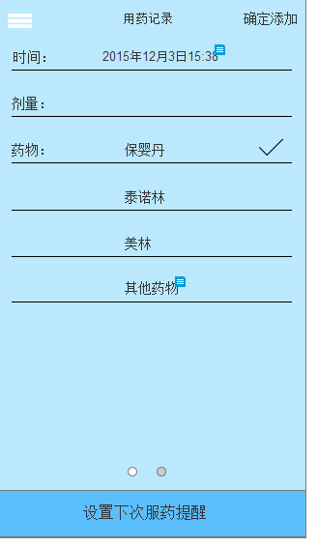
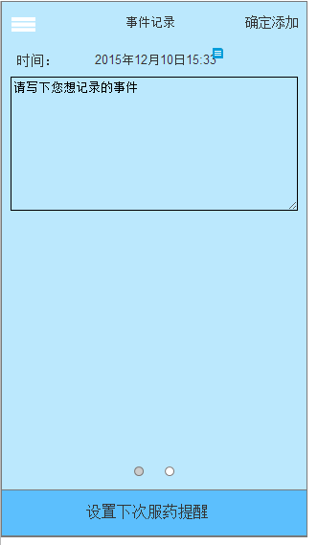

    - 服药提醒
在添加服药记录或者记录其他事件界面，点击设置下次服药提醒，切换至吃药提醒界面，在该界面下，可以像闹钟一样，设置吃药提醒周期、重复次数、重复提醒、药物名称、类型等，到了时间后就会闹铃提醒。在该界面下还可以让家长记录吃的药分量、种类等等。

举个例子：
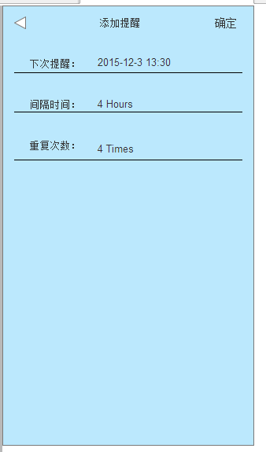

查看历史记录
点击主界面的左上角选项弹出左边栏后选择“历史记录”，可以分种类（温度/文本/服药记录）分别查看记录，也可以一起按照日、周、月看整体记录。可以以日为单位查看当天的体温、服药、文本记录。

历史记录
以曲线的形式显示体温数据，横轴为时间（日期），可长可短。
效果图如下：
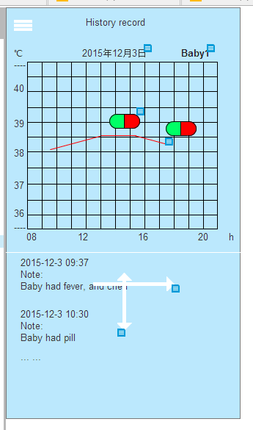

在上述界面下往左滑动，可以看到一个体温单，可以保存成图片的形式提供给用户进行打印。
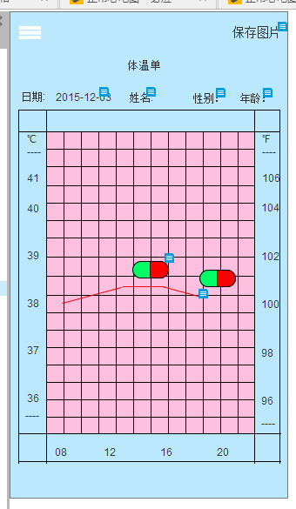

  - 设置
默认会有一组设置，可以不用用户进行设置也能正常工作。
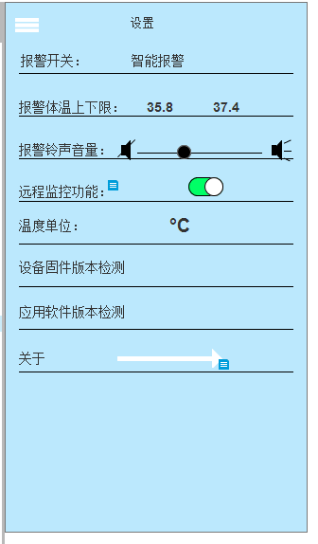

    - 体温数据更新周期
该参数无需用户修改，app智能调节，规则如下：当体温值持续在正常范围内，则可以减慢更新周期（10分钟）；当体温值不正常时，则加快更新频率（1分钟）
    - 报警铃声（音量、振动、铃声内容）
    - 报警温度上下线
在报警模式为智能报警模式时，该上下限温度设置无效，报警调节规则是：当温度值超过36.5℃且在过去半个小时（该时间后续可能会改）内成明显上升趋势 或者 当温度值已经达到高烧程度（39℃）。
    - 远程监控功能
如果使能远程监控功能，则有两种情况需要处理：1、当前用户有通过蓝牙连接设备，这种情况，则会将该蓝牙设备送过来的体温数据上传到服务器，在服务器中存放的数据是按照一个id来作为第一关键字，该id不能用bd_addr，而是在连接之后，通过读取设备的一个service的characteristic值。2、当前用户尝试点击连接蓝牙设备，在搜索不到有效设备的情况下，则尝试用之前连接过的设备id像服务器查询其是否在线，当服务器显示该设备在线（即存在另外一个手机通过蓝牙连接着该设备并且上传数据到服务器），则同样显示已连接并且实时更新数据。
    - 温度单位
选择是显示℃还是℉
    - 固件版本检测（支持升级）
设备支持空中升级，app在检测版本时，提醒用户可以进行设备固件升级。
    - 关于
    - bak
  - bak
蓝牙
    - bak

附录
  - 各参数列表

字符串多国语言翻译
App需要根据系统的语言设置调整自身的字符显示；暂时只支持中文简体、英文；

各个设置词条组及其多国语言翻译

bak
  - bak

三叶草电子有限公司

